Министерство образования и науки РФ

Федеральное государственное бюджетное образовательное учреждение высшего образования

«Рыбинский государственный авиационный технический университет

имени П.А. Соловьева»

Факультет радиоэлектроники и информатики

Кафедра Математическое и программное обеспечение ЭВС

**ОТЧЕТ**

**по лабораторной работе №5**

**R**EADER 1

Студент группы ИПБ-15 Козин О.И .

*(Код) (Подпись, дата) (Фамилия И. О.)*

Рыбинск 2019

Оглавление

Цель 2

Архитектура 3

Анализ работы программ 4

Приложение. Коды программ. 5

Приложение. Интерпретация временных диаграмм 9

# Цель

1. Разработать архитектуру для задачи Парикмахер
2. Реализовать программу на основе разработанной архитектуры
3. Сделать анализ работы программы

# Архитектура

Client_in

Barber_start_working

Client

Client

Client

Client_take_place

Barber_end_working

queue

wake

straight

barber

bShop

1

2

3

4

5

6

# Анализ работы программ

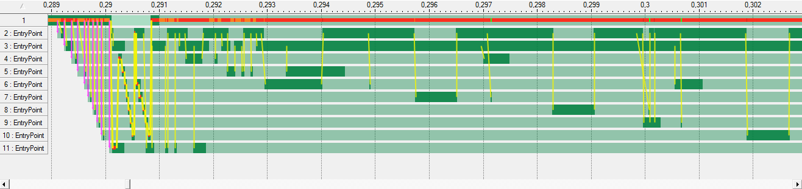

Рис. 1. Временная диаграмма работы программы.

# Приложение. Коды программ.

procedure P01 is

--use Ada.Text_IO;

use Text_Io;

subtype my_type is integer range 100..10000;

package rnd_choise is

new Random_Generic (Result_Subtype => my_type);

----------------------

task BShop is

--entry client_work;

--entry barber_work;

entry client_in(data: out integer);

entry barber_Start_work;

entry barber_end_work;

entry client_take_place;

end BShop;

task Barber is

entry wake;

entry queue;

entry straight;

--entry B (data : out integer);

end Barber;

task body BShop is

L: integer;

b_state:integer;

c_state:integer;

begin

b_state:=0;

c_state:=0;

loop

select

accept client_in (data : out integer) do

Put_Line("___client in");

data:=b_state;

--if (c_state = 0)

-- then data:=b_state;

-- else data:=1;

--end if;

c_state:=c_state+1;

end client_in;

accept client_take_place do

put_line("___client_take_place");

end client_take_place;

or delay 0.00001;

end select;

--delay 3.0;

select

accept barber_Start_work do

b_state:=1;

Put_Line("Barber start working");

end barber_start_work;

or

accept barber_end_work do

b_state:=0;

Put_Line("Barber stop working & going to sleep----------------------------------------");

end barber_end_work;

or delay 0.000001;

end select;

end loop;

end BShop;

------------------------------------------------------------------------------

task body Barber is

client_queue :integer;

n:my_type;

l:integer;

begin

loop

client_queue :=-1;

Put_Line("sleep");

accept wake do

Put_Line("wake");

end wake;

Bshop.barber_start_work;

loop

select

accept straight do

Put_Line("working on straight client!");

n:= rnd_choise.random_value;

for I in integer range 1..1000 loop

l := i*i-1;

end loop;

Put_Line("done with straight client!");

end straight;

or

accept queue do

Put_Line("working on next client in queue!!");

n:= rnd_choise.random_value;

--delay 0.001;

for I in 1..n loop

l := i*i-1;

--Put_Line("***" & integer'image(l));

end loop;

for I in 1..n loop

l := i*i-1;

--Put_Line("***" & integer'image(l));

end loop;

for I in 1..n loop

l := i*i-1;

--Put_Line("***" & integer'image(l));

end loop;

Put_Line("done with client in queue!!");

Put_Line("()" & integer'image(queue'count));

client_queue:=queue'count;

end queue;

or delay 0.0001;

end select;

Put_Line("/////" & integer'image(client_queue));

exit when client_queue = 0;

if (client_queue = -1)

then client_queue:=0;

end if;

end loop;

Bshop.barber_End_work;

end loop;

end Barber;

------------------

task type Client is

--entry B (data : out integer);

end Client ;

task body Client is

L: integer;

n: my_type;

begin

loop

Bshop.client_in(l);

if (l = 0)

then Put_Line("new client decided to go straight to barber");

barber.wake;

BShop.client_take_place;

barber.straight;

else Put_Line("new client decided to go in queue");

Bshop.client_take_place;

barber.queue;

end if;

Put_Line("client away");

n:= rnd_choise.random_value;

for I in 1..100 loop

l := i*i-1;

end loop;

end loop;

end Client ;

T_1 : client;

T_2 : client;

T_3 : client;

T_4 : client;

T_5 : client;

T_6 : client;

T_7 : client;

T_8 : client;

----------------------

begin

Put_Line("--------");

end P01;

# Приложение. Интерпретация временных диаграмм

